# 常见问题

### 1.pnpm安装依赖报错

错误:node\_modules\\vite\\node\_modules\\esbuild\\esbuild.exe ENOENT

解决方案：https://blog.csdn.net/weixin_41760500/article/details/119885574 命令：node ./node_modules/esbuild/install.js

### 2.pnpm安装后，访问提示缺少依赖

解决方案： https://stackoverflow.com/questions/70597494/pnpm-does-not-resolve-dependencies

### 3.pnpm install出现错误

错误：ERR\_PNPM\_PEER\_DEP\_ISSUES Unmet peer dependencies

http://ms521.cn/index.php/Home/Index/article/aid/271

### 4.项目安装依赖无问题，访问页面报错

前端部分报错：

[plugin:vite:vue-jsx] Cannot find package 'C:\Users\123\Desktop\JeecgBoot-master\pincone_system\jeecgboot-vue3\node_modules\.pnpm\@vitejs+plugin-vue-jsx@3.1.0_vite@5.4.9_@types+node@20.16.13_less@4.2.0_terser@5.36.0__vue@3.5.12_typescript@4.9.5_\node_modules\@babel\plugin-transform-typescript\lib\index.js' imported from C:\Users\123\Desktop\JeecgBoot-master\pincone_system\jeecgboot-vue3\node_modules\.pnpm\@vitejs+plugin-vue-jsx@3.1.0_vite@5.4.9_@types+node@20.16.13_less@4.2.0_terser@5.36.0__vue@3.5.12_typescript@4.9.5_\node_modules\@vitejs\plugin-vue-jsx\dist\index.cjs Did you mean to import "@babel/plugin-transform-typescript/lib/index.js"? #7396

回答： 是因为项目的路径太长导致 ，相关[问题Issues](https://github.com/jeecgboot/JeecgBoot/issues/7396)，查看相关博客 - https://blog.csdn.net/weixin_43235500/article/details/142144989 - https://blog.csdn.net/qq_25996219/article/details/140328092

### 5. 通过npm install启动报错

建议：请使用pnpm i 可以避免更多问题

错误情况:

解决：进入提示的路径 \node_modules\vite-plugin-mock\node_modules\esbuild\ 执行命令: node install.js 再启动就好了

### 6. 前端刷新进不了登录页面

报错props.ts:15 Uncaught (in promise) SyntaxError: Unexpected token '=' 错误截图：

原因：谷歌浏览器版本过低，升级浏览器 比如这边版本就过低了

### 7.表单如何全部禁用

加上这个属性就可以了 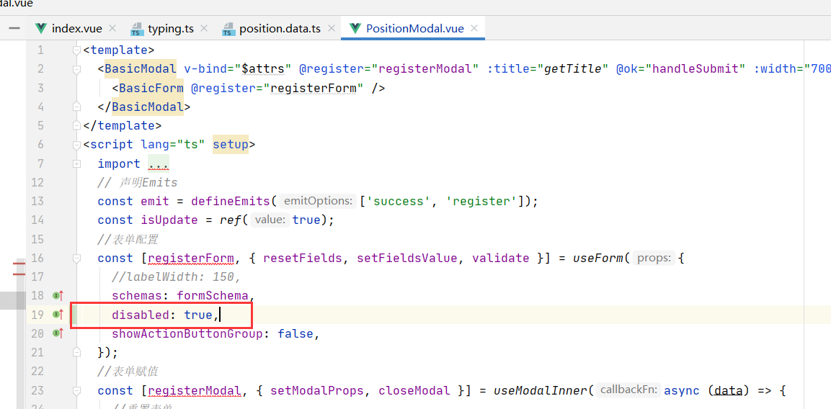

效果 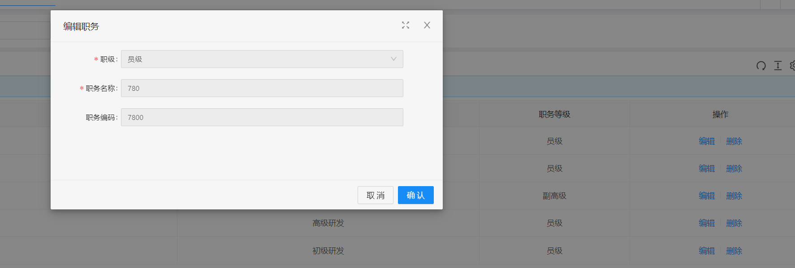

### 8.table列表如何自定义排序

defSort: {  
 column: 'id',  
 order: 'desc',  
 },

参考示例：

### 9.idea编写js时爆红，提示statement expected

https://blog.csdn.net/mlsama/article/details/80633009

### 10.抽屉的setDrawerProps不好使（值会还原）

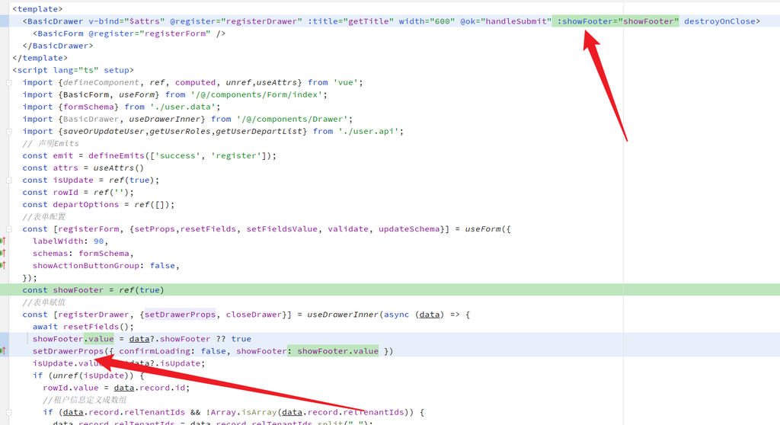

Screenshot-2.png

### 11. 如何删除不需要的demo，制作一个精简版本

[精简项目，删除demo等非必须功能](2dev/mini.md)

### 12.vue3 暗黑模式下显示不完整

错误示例：

>解决方案：

在样式中的字体颜色和背景颜色使用@变量名称来代替

color: @text-color;  
background-color: @component-background;

>[info] 通用样式变量名称可以在在目录bulid->vite->plugin->themes.ts中找到,darkModifyVars是重写antd中的样式

>[info]更多样式变量名称请参考目录node_modules/es/style/themes/default.less

改造完成之后的效果

### 13.操作列“删除按钮”界面布局异常

相关issue

<https://github.com/jeecgboot/jeecgboot-vue3/issues/458>

问题截图：

解决方案：找到popConfirm填写属性placement: 'left'

placement: 'left',

效果截图

### 14.在centos7中下载依赖pnpm i时 mozjpeg依赖下载不下来

<https://github.com/jeecgboot/jeecgboot-vue3/issues/433#issuecomment-1510470534>

### 15.日期遮挡问题

问题截图： 下拉显示组件，页面滚动时，页面出现错位遮挡问题

解决方案：将组件挂载到父节点上

getPopupContainer: (node) => node.parentNode,

效果截图

### 16.nextTick作用

在 Vue 3 中，nextTick 方法用于在 DOM 更新之后执行回调函数。它的作用是在下次 DOM 更新循环结束后执行一些操作，以确保你在操作更新的 DOM 元素时能够获取到最新的结果。 nextTick 方法可以用于以下情况：

1. 在更新数据后立即操作 DOM 元素。
2. 在更新组件后执行某些逻辑或触发一些副作用。
3. 在更新后获取更新后的 DOM 元素的尺寸或位置等信息。

使用nextTick 方法有两种方式： 1.使用回调函数：

nextTick(()=>  
//在DOM更新后执行的操作  
}):

2.使用Promise:

nextTick().then(()=>  
//在DOM更新后执行的操作  
})

无论使用哪种方式，传入的回调函数或Promisel回调都会在下一次DOM更新周期之后被调用。这样可以确保在数据变化后，Vue已经完成了相应的DOM更新。

需要注意的是，nextTick 方法是异步执行的，因此不能保证回调函数会立即执行。如果需要等待nextTick执行完成，可以使用await关键字或者. then()方法来等待Promise的完成。

### 17. 一个页面多个表格，列的展示会互相影响

[info] 相关issue

<https://github.com/jeecgboot/jeecgboot-vue3/issues/1064>

[info]问题截图

[info] 解决方案：在不同的tableProps下设置不同的checkKey即可解决

tableSetting: { cacheKey: 'depart_user_departInfo' },

### 18. 通过npm install启动报错

可以使用这个命令： ~~~ npm install –ignore-scripts ~~~